Formato para Etiqueta de Expediente
Trámite de Revisión de estudios del periodo 2019-2

Instrucciones:
- Da doble clic en cada uno de los campos y captura tus datos en las dos etiquetas.
- Utiliza mayúsculas y minúsculas. Si utilizas acentos colócalos donde correspondan.
- Selecciona tu programa educativo (carrera) y el nivel educativo en el que estás inscrito/a.
- Recorta la línea punteada y pega sólo una etiqueta en el sobre amarillo tamaño carta en la parte frontal del sobre, tal como se muestra en la imagen.
- La segunda etiqueta recórtala y entrégala con el resto de tus documentos.
- Imprime las etiquetas preferentemente en hoja autoadherible.
- Asegura que tu etiqueta esté debidamente pegada al sobre. En caso de ser necesario coloca cinta adhesiva para evitar se desprenda.
Ejemplo de cómo pegar correctamente la etiqueta en el sobre tamaño carta

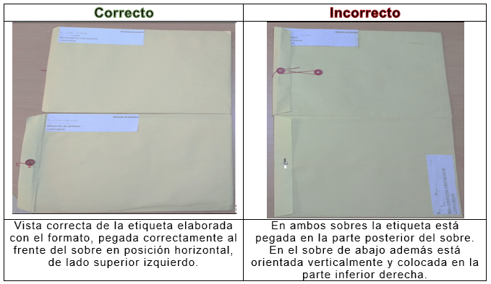

Completa tus etiquetas de acuerdo a las instrucciones

Revisión de estudios
Periodo de recepción 2019-2
Matrícula
Matrícula

________________________________________________
Primer apellido Segundo apellido Nombre(s)

__________________
CURP

Programa educativo
Programa educativo (Carrera)
Nivel educativo
Nivel educativo (TSU o Licenciatura)

Revisión de estudios
Periodo de recepción 2019-2
____________
Matrícula

_________________________________________________
Primer apellido Segundo apellido Nombre(s)

__________________
CURP

Programa educativo
Programa educativo (Carrera)
Nivel educativo
Nivel educativo (TSU o Licenciatura)

